期末备考练习
题目要求：
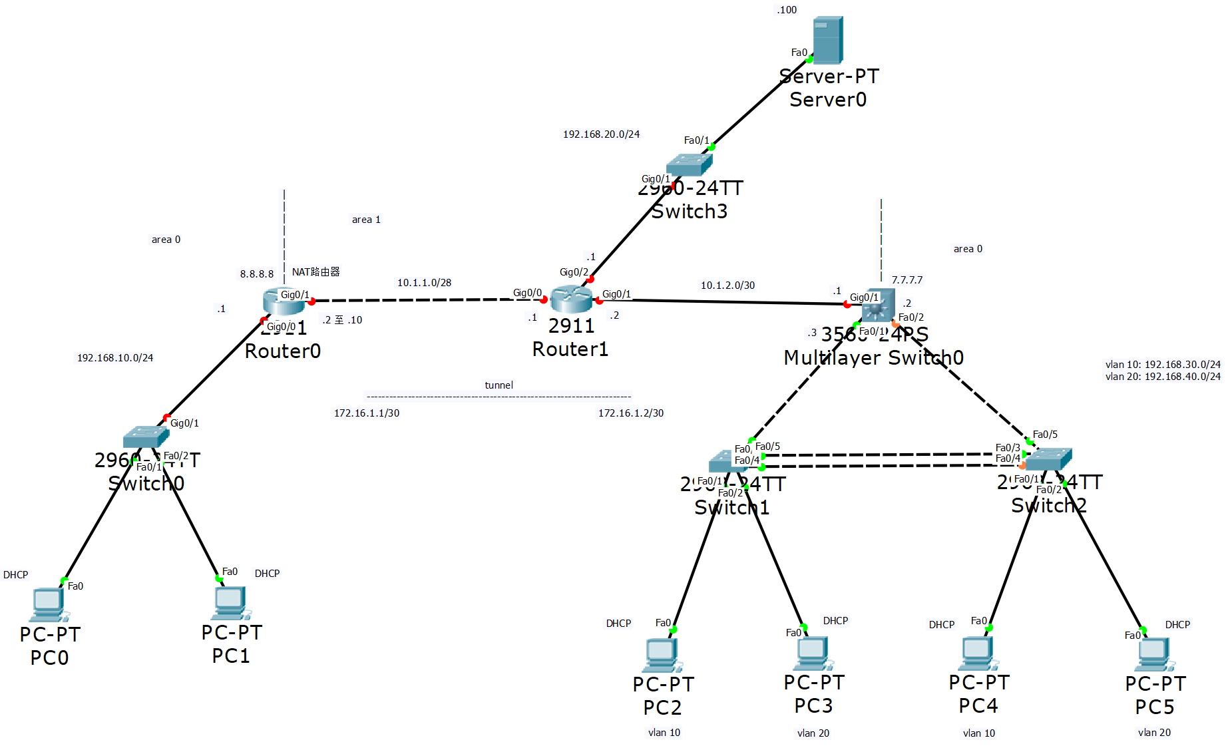
（1）标准ACL配置：不允许PC0访问网络192.168.30.0/24和192.168.40.0/24；
（2）拓展ACL配置：只有PC1能访问Server的HTTP服务；
（3）DHCP配置中继服务，统一在R0路由器处理请求；
（4）其他要求如图。

步骤一：连线与标注（略）
步骤二：交换机级别配置（VLAN声明+端口）
- Switch 1和2一样的配置
Switch>en
Switch#conf t
Switch(config)#vlan 10
Switch(config-vlan)#vlan 20
Switch(config-vlan)#int f0/1
Switch(config-if)#sw mode access
Switch(config-if)#sw access vlan 10
Switch(config-if)#int f0/2
Switch(config-if)#sw mode access
Switch(config-if)#sw access vlan 20
Switch(config-if)#int f0/5
Switch(config-if)#sw mode trunk
Switch(config-if)#int range f0/3-4
Switch(config-if-range)#sw mode trunk
Switch(config-if-range)#channel-group 1 mode on
Switch(config-if-range)#exit

步骤三：完整IP地址配置（端口+DHCP）
- Router 0
Router>en
Router#conf t
Router(config)#int g0/0
Router(config-if)#ip add 192.168.10.1 255.255.255.0
Router(config-if)#ip nat inside
Router(config-if)#no shut
Router(config-if)#int g0/1
Router(config-if)#ip add 10.1.1.2 255.255.255.240
Router(config-if)#ip nat outside
Router(config-if)#no shut
Router(config-if)#access-list 1 permit 192.168.10.0 0.0.0.255
Router(config)#ip nat pool MY_POOL 10.1.1.3 10.1.1.10 netmask 255.255.255.240
Router(config)#ip nat inside source list 1 pool MY_POOL overload
Router(config)#ip dhcp pool left
Router(dhcp-config)#network 192.168.30.0 255.255.255.0
Router(dhcp-config)#default-router 192.168.30.1
Router(dhcp-config)#ip dhcp pool left2
Router(dhcp-config)#network 192.168.40.0 255.255.255.0
Router(dhcp-config)#default-router 192.168.40.1
Router(config-router)#ip dhcp pool right
Router(dhcp-config)#network 192.168.10.0 255.255.255.0
Router(dhcp-config)#default-router 192.168.10.1

- Router 1
Router>en
Router#conf t
Router(config)#int g0/0
Router(config-if)#ip add 10.1.1.1 255.255.255.240
Router(config-if)#no shut
Router(config-if)#int g0/1
Router(config-if)#ip add 10.1.2.2 255.255.255.252
Router(config-if)#no shut
Router(config-if)#int g0/2
Router(config-if)#ip add 192.168.20.1 255.255.255.0
Router(config-if)#no shut
Router(config)#int g0/1
Router(config-if)#ip helper-address 10.1.1.2

- 三层交换机
Switch>en
Switch#conf t
Switch(config)#vlan 10
Switch(config-vlan)#vlan 20
Switch(config-vlan)#ip routing
Switch(config)#int f0/1
Switch(config-if)#sw trunk encapsulation dot1q
Switch(config-if)#sw mode trunk
Switch(config-if)#int f0/2
Switch(config-if)#sw trunk encapsulation dot1q
Switch(config-if)#sw mode trunk
Switch(config-if)#int vlan 10
Switch(config-if)#ip add 192.168.30.1 255.255.255.0
Switch(config-if)#int vlan 20
Switch(config-if)#ip add 192.168.40.1 255.255.255.0
Switch(config-if)#int g0/1
Switch(config-if)#no switchport
Switch(config-if)#ip add 10.1.2.1 255.255.255.252
Switch(config-if)#no shut
Switch(config-if)#int vlan 10
Switch(config-if)#ip helper-address 10.1.1.2
Switch(config-if)#int vlan 20
Switch(config-if)#ip helper-address 10.1.1.2

步骤四：路由协议（静态/OSPF及其虚拟链路/RIP）
- Router 0
Router(config)#router ospf 1
Router(config-router)#router-id 8.8.8.8
Router(config-router)#network 192.168.10.0 0.0.0.255 area 0
Router(config-router)#network 10.1.1.0 0.0.0.15 area 1
Router(config-router)#area 1 virtual-link 7.7.7.7

- Router 1
Router(config-if)#router ospf 1
Router(config-router)#network 10.1.1.0 0.0.0.15 area 1
Router(config-router)#network 10.1.2.0 0.0.0.3 area 1
Router(config-router)#network 192.168.20.0 0.0.0.255 area 1
- 三层交换机
Switch(config-if)#router ospf 1
Switch(config-router)#router-id 7.7.7.7
Switch(config-router)#network 10.1.2.0 0.0.0.3 area 1
Switch(config-router)#network 192.168.30.0 0.0.0.255 area 0
Switch(config-router)#network 192.168.40.0 0.0.0.255 area 0
Switch(config-router)#area 1 virtual-link 8.8.8.8

步骤五：VPN技术
- Router 0
Router(config)#int tunnel 0
Router(config-if)#ip address 172.16.1.1 255.255.255.252
Router(config-if)#tunnel source g0/1
Router(config-if)# tunnel destination 10.1.2.1
Router(config-if)#ip route 192.168.30.0 255.255.255.0 172.16.1.2
Router(config)#ip route 192.168.40.0 255.255.255.0 172.16.1.2

- 三层交换机
Router(config)#int tunnel 0
Router(config-if)# ip address 172.16.1.2 255.255.255.252
Router(config-if)#tunnel source g0/1
Router(config-if)# tunnel destination 10.1.1.2
Router(config-if)#ip route 192.168.10.0 255.255.255.0 172.16.1.1

步骤六：ACL限制设计编写
- 拓展ACL：Router0
Router(config)#access-list 100 permit tcp host 192.168.10.3 host 192.168.20.100 eq 80
Router(config)#access-list 100 deny tcp 192.168.10.0 0.0.0.255 host 192.168.20.100 eq 80
Router(config)#access-list 100 permit ip any any
Router(config)#interface g0/0
Router(config-if)#ip access-group 100 in

- 拓展ACL：三层交换机
Switch(config)#access-list 100 deny tcp any host 192.168.20.100 eq 80
Switch(config)#access-list 100 permit ip any any
Switch(config)#interface vlan 10
Switch(config-if)#ip access-group 100 in
Switch(config-if)# interface vlan 20
Switch(config-if)# ip access-group 100 in

- 标准ACL：三层交换机
Switch(config-if)#access-list 10 deny host 192.168.10.2
Switch(config)#access-list 10 permit any
Switch(config)#interface vlan 10
Switch(config-if)#ip access-group 10 out
Switch(config-if)#interface vlan 20
Switch(config-if)# ip access-group 10 out

步骤七：差错并提交（略）

